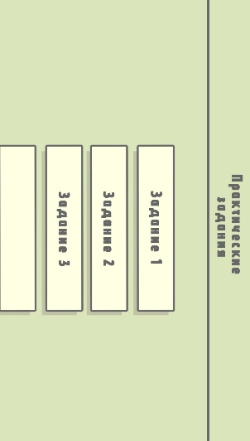
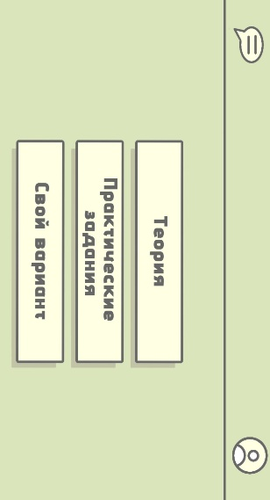
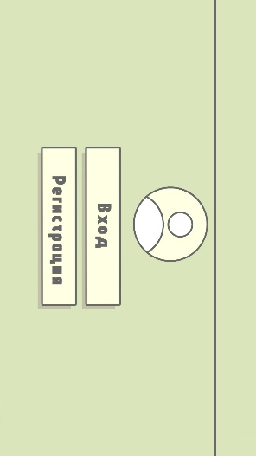
Дизайн проекта
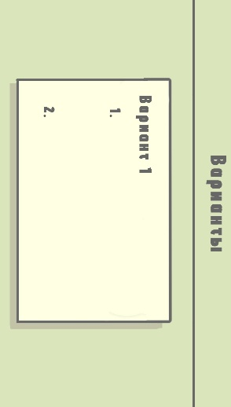
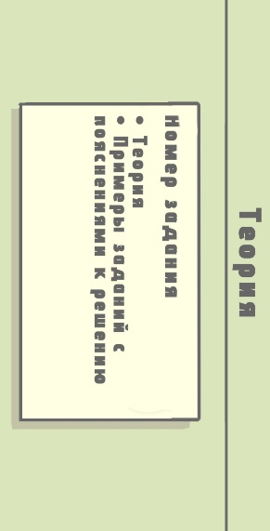
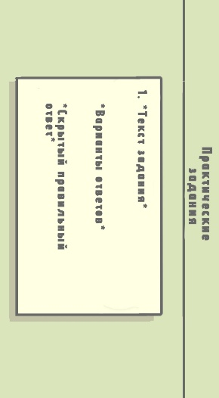
Старый дизайн:

Изначально наш дизайн был слишком простым и однотипным. Зелёный цвет хоть и успокаивает, но он также усыпляет и утомляет, а за подготовкой важно сконцентрироваться. Также этот цвет популярен и на других платформах. Поэтому мы решили оставить этот вариант и разработать новый
Новый дизайн:
Четкие подписи: Все кнопки имеют максимально понятные названия («Решать задания», «Создать лекцию», «Добавить картинку»). Пользователю не нужно гадать, за что отвечает та или иная функция.
• Кнопка «Назад»: Наличие яркой красной кнопки «Назад» на каждом экране
Экран выбора заданий (1–28): Это один из самых сильных элементов дизайна. Сетка заданий строго соответствует реальной структуре КИМ ЕГЭ по биологии. Это позволяет ученику точечно отрабатывать именно те номера, которые вызывают у него трудности.
• Ввод количества: Возможность выбрать количество задач для каждого типа — полезная функциональность для формирования индивидуального плана тренировки.
• Использование темных фонов в сочетании с яркими кнопками (розовый, оранжевый, голубой) создает высокий контраст. Текст на кнопках черный и четкий, что снижает нагрузку на зрение при поиске нужной функции.
• Поля ввода (логин/пароль) выделены ярким цветом, что акцентирует на них внимание.

